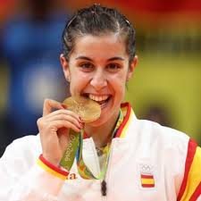
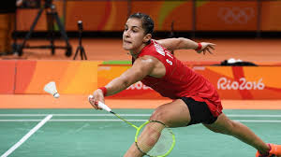

¡Hola!

Me llamo Carolina Marín y soy Campeona del Mundo de bádminton.
Nací en Huelva el 15 de junio de 1993. De Pequeña daba clases de flamenco y descubrí el bádminton por casualidad, cuando una amiga me dijo que la acompañara. Me sorprendió porque era un deporte raro, con una pelota con plumas, una raqueta diferente a la de tenis y sólo por eso me despertó el interés de practicarlo. Al principio cuando comencé a practicarlo era muy mala jugadora y nadie imaginaría que podría llegar a ser lo que estoy siendo ahora. Gracias a la disciplina que tengo, a mi carácter luchador, y a que soy muy competitiva. Odiaba y sigo odiando perder. Eso me hizo empezar a ganar".
Recuerdo que tenía 12 años cuando participé en el Campeonato de España como un torneo más. Iba a divertirme y lo gané. Fue sorprendente. A partir de ahí comenzó mi carrera deportiva.
Cuando tenía 14 años me fuí sola a Madrid al CAR (escuela para deportistas de alto nivel) con mi entrenador. Pasaba mucho tiempo entrenando y estudiando. Y tenía que cuidar mucho mi alimentación para estar en forma y muy fuerte.
Todo ese esfuerzo y trabajo ha merecido la pena cuando veo todo lo que he conseguido.

Palmarés:
- 2 veces Campeona del Mundo.
- 2 veces Campeona de Europa.
- 1 vez Campeona Olímpica en los Juegos de Río de Janeiro.

Ahora responde a estas preguntas:
¿Quién es Carolina Marín?
¿Dónde nació?
¿Qué le gustaba hacer de pequeña?
¿Cómo conoció el bádminton?
¿Qué le sorprendió de este deporte?
¿Con qué edad ganó el primer campeonato de España?
¿Cuántas medallas de oro tiene?

Investiga con tu familia:
¿Cómo se juega al bágminton?
¿Quieres ver a Carolina jugando ?
https://www.youtube.com/watch?v=OFztwC-RuD4
Nos cuidamos.
Aquí tienes algunos consejos para una vida saludable:
- Hacer ejercicios físicos o deportes
- Jugar al aire libre y caminar
- Evitar el sedentarismo (menos televisión, por ejemplo)
- Ofrecer buena, variada y equilibrada alimentación
- Beber agua y evitar bebidas gaseosas
- No pasarse con los dulces y las frituras
- Cuidar de la higiene del cuerpo y los dientes

¿ Se te ocurre algún consejillo más?

Para que Carolina Pueda seguir ganando trofeos necesita alimentarse muy bien. Crea un menú para una semanal

Menú | Lunes | Martes | Miércoles | Jueves | Viernes | Sábado | Domingo
Primer plato

Segundo plato

Postre

Para hacer el menú se necesita recolectar algunas frutas y verduras: 3 pimientos, 4 tomates, 5 pepinos, 6 fresas, 8 naranjas y 3 plátanos.
• Interpreta los datos en una gráfica de barras.

8
7
6
5
4
3
2
1
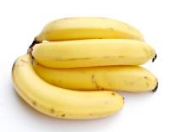

¿Qué tipos de fruta ha elegido para su menú?________________________
____________________________________________________________
• ¿Y cuántos tipos de verduras?____________________________________
____________________________________________________________
• ¿Entre frutas y verduras, cuántas unidades han cogido?__________
____________________________________________________________
• ¿Cuántos pepinos ha cogido más que tomates?_______________________

Con ayuda de tu familia elabora una receta saludable.

